パワポのトリミングツールで画像変形
Step１
トリミングツールを使って、画像を縦横比１：１の正方形に変形
緑の森の画像をあらかじめ用意する
画像挿入 右上のトリミングツールのプルダウンメニュー
縦横比１：１ 枠外でマウスをワンクリック
金メダルをトリミングして
Alt→J→P→V
画像を好みのサイズに縮小 14cm 14cm
Step２
トリミングツール｢図形に合わせてトリミング｣を使用
Ctrl＋D
スライド１をコピペ スライド２を使用
図形に合わせてトリミング 中抜きの円形画像を選択
図形の内径部分にある黄色の点をマウスドラッグして調節
Step３-1
スライド２の画像を３D書式で加工＆画面切り替え「変形」を設定
画像を選択 右クリック 図形の書式設定
３D書式
面取り 上の段の右端の設定を選択
幅と高さを変更可 幅13ｐ 横6.5ｐ
Step3-2
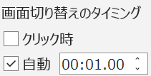
画面切り替え「変形」を設定
画面切り替えのタイミング スライド１を選択した状態で
クリック時のチェックを外し、自動にチェックを入れて１秒に設定

スライド２を選択し こちらもクリック時を外し、自動は 3秒に設定
次に、スライド２を選択し画面切り替えメニューの変形をクリック
Step４
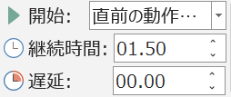
画像とテキストのアニメーション設定
直前の動作の後
スライド２をコピペしスライド３で作業
アニメーション スピンを選択
アニメーションの開始 直前の動作の後 継続時間1.5秒 遅延0
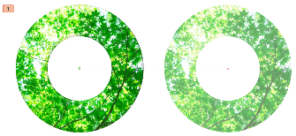
アニメーションの追加 軌跡直線 始めの状態は下向きに動くようになっている
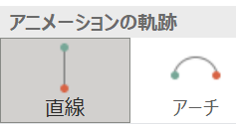

右方向へ直線的に動かす
直前の動作と同時
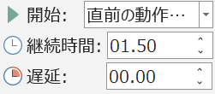
直線の終点部分の黄色い点 マウスで移動させたい終点部分に移動
アニメーションの開始 直前の動作と同時 継続時間1.5秒 遅延0

最後はテキスト入力とアニメーション設定
赤ちゃんが言うと
Alt→N→X→H
フォント HGP明朝 80ｐ 自然の緑を守ろう！
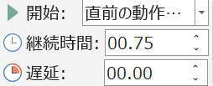
テキストの色 グリーン 位置を合わす
直前の動作の後
右クリックして図形の書式設定 文字のオプション 光彩
色は白 透明度０％ アニメーション ワイプ
効果のオプション 左から
アニメーションの開始 直前の動作の後 継続時間 0.75秒 遅延０

